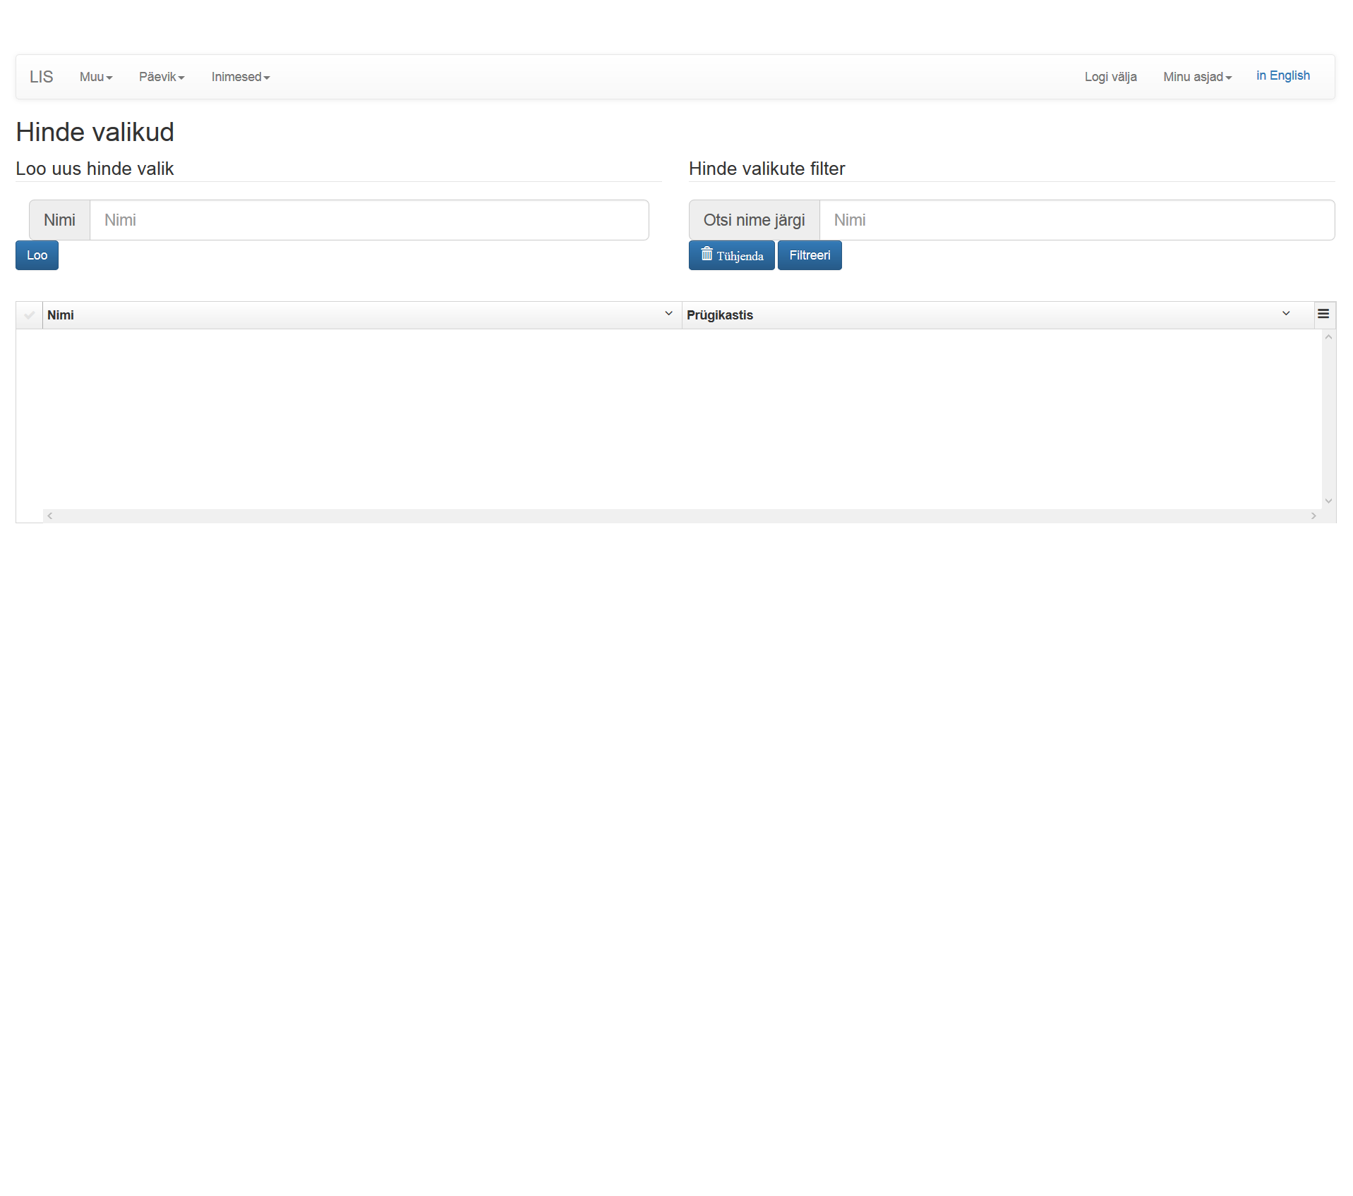

Loo uus hinde valikud :

Loob uue hinde valiku, kus saab luua : Nimi.

Hinde valikute filter :

Võimaldab filtreerida, kasutades : Nimi mis põhineb otsing. Vajutades nuppu "Tühjenda" - tühjendab sisendrida, vajutades nuppu "Filtreeri" - filtreerib see asjakohane teave.